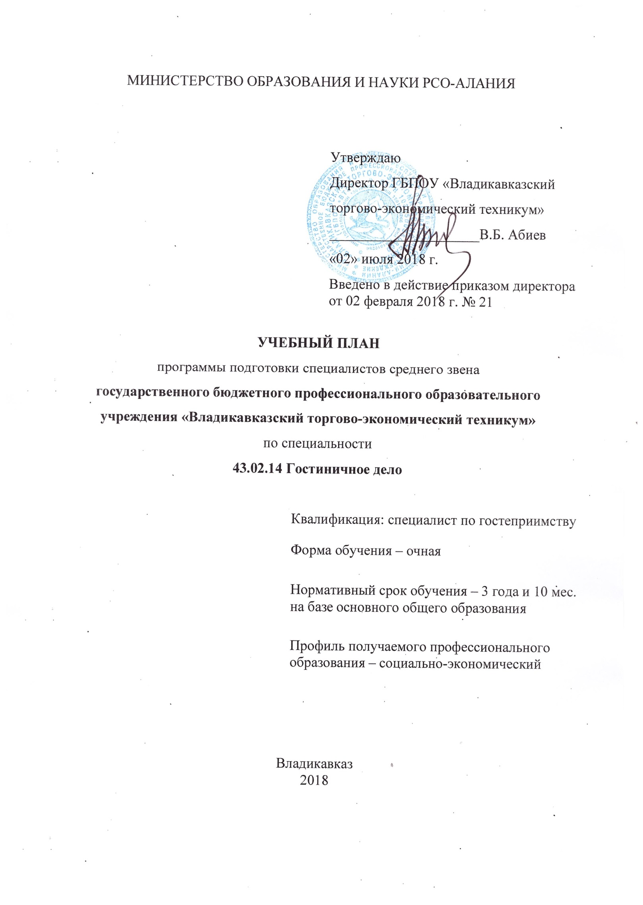

**3. ПЛАН УЧЕБНОГО ПРОЦЕССА ППССЗ 43.02.14 ГОСТИНИЧНОЕ ДЕЛО 2018-2022 гг.**

**на базе основного общего образования**

|  |  |  |  |  |  |  |  |  |  |  |  |  |  |  |  |  |  |  |  |
| --- | --- | --- | --- | --- | --- | --- | --- | --- | --- | --- | --- | --- | --- | --- | --- | --- | --- | --- | --- |
| **Индекс** | **Наименование циклов, дисциплин, профессиональных модулей, МДК, практик** | **Формы промежуточной аттестации** | **Объем образовательной нагрузки** | **Учебная нагрузка обучающихся (час.)** | | | | | | | | **Распределение учебной нагрузки по курсам и семестрам**  **(час. в семестр)** | | | | | | | |
| **Самостоятельная учебная работа** | **Во взаимодействии с преподавателем** | | | | | | | I курс | | II курс | | III курс | | IV курс | |
| Нагрузка на дисциплины и МДК | | | | **По практике производственной и учебной** | **Консультации** | **Промежуточная аттестация** | 1 сем.  **17 нед.** | 2 сем.  **22 нед.** | 3 сем.  **17 нед.** | 4 сем.  **22**  **нед.. вт.ч.**  **16 нед**.  **+**  **2 нед.**  **УП, 4 нед.**  **ПП** | 5 сем.  **17 нед** | 6 сем.  **23 нед.,**  **вт.ч.**  **11 нед.**  **+**  **4 нед.**  **УП, 8 нед.**  **ПП** | 7 сем.  **17 нед.,**  **вт.ч.**  **13 нед.**  +  **2 нед. УП,**  **2 нед.**  **ПП** | 8 сем.  **13 нед., вт.ч.**  **7 нед.**  **+**  **2 нед.**  **УП,**  **4 нед.**  **ПП** |
| **Всего учебных занятий** | в т. ч. **по учеб-ным дисципли-нам и МДК** | | |
| **Теоретическое обучение** | **лаб. и практ. занятий** | **курсовых работ (проектов)** |
| **1** | **2** | **3** | **4** | **5** | **6** | **7** | **8** | **9** | **10** | **11** | **12** | **13** | **14** | **15** | **16** | **17** | **18** | **19** | **20** |
| **О.00** | **Общеобразовательный цикл** | **1З/ 11ДЗ/3Э** | **1404** | 0 | **1404** | **682** | **722** |  |  | **40** | **32** | **612** | **792** |  |  |  |  |  |  |
| ОУД.01 | Русский язык | –, Э | 78 | 0 | 78 | 30 | 48 |  |  | 3 | 12 | 34 | 44 |  |  |  |  |  |  |
| ОУД.02 | Литература | –, ДЗ | 117 | 0 | 117 | 47 | 70 |  |  |  |  | 73 | 44 |  |  |  |  |  |  |
| ОУД.03 | Иностранный язык | –, ДЗ | 117 | 0 | 117 | - | 117 |  |  |  |  | 51 | 66 |  |  |  |  |  |  |
| ОУД.04 | Математика | –, Э | 234 | 0 | 234 | 68 | 166 |  |  | 3 | 12 | 142 | 92 |  |  |  |  |  |  |
| ОУД.05 | История | ДЗ | 117 | 0 | 117 | 111 | 6 |  |  |  |  |  | 117 |  |  |  |  |  |  |
| ОУД.06 | Физическая культура | З, ДЗ | 117 | 0 | 117 | - | 117 |  |  |  |  | 51 | 66 |  |  |  |  |  |  |
| ОУД.07 | Основы безопасности жизнедеятельности | ДЗ | 70 | 0 | 70 | **22** | 48 |  |  |  |  | 70 |  |  |  |  |  |  |  |
| ОУД.09 | Информатика | –, ДЗ | 90 | 0 | 90 | 30 | 60 |  |  |  |  | 37 | 53 |  |  |  |  |  |  |
| ОУД.10 | Обществознание | ДЗ | 70 | 0 | 70 | 62 | 8 |  |  |  |  | 70 |  |  |  |  |  |  |  |
| ОУД.11 | Экономика | Э | 68 | 0 | 68 | 60 | 8 |  |  | 3 | 8 |  | 68 |  |  |  |  |  |  |
| ОУД.12 | Право | ДЗ | 80 | 0 | 80 | 70 | 10 |  |  |  |  |  | 80 |  |  |  |  |  |  |
| ОУД.08 | Астрономия | –, ДЗ | 36 | 0 | 36 | 10 | 26 |  |  |  |  |  | 36 |  |  |  |  |  |  |
| ОУД.13 | Естествознание | 108 | 0 | 108 | 88 | 20 |  |  |  |  | 50 | 58 |  |  |  |  |  |  |
| ОУД.14 | География | ДЗ | 34 | 0 | 34 | 28 | 6 |  |  | 2 |  |  | 34 |  |  |  |  |  |  |
| ОУД.15 | Экология | 34 | 0 | 34 | 28 | 6 |  |  | 2 |  |  | 34 |  |  |  |  |  |  |
| УД.01 | Основы психологии | ДЗ | 34 | 0 | 34 | 28 | 6 |  |  | 2 |  | 34 |  |  |  |  |  |  |  |
|  | Выполнение индивидуального проекта по учебной дисциплине |  |  |  |  |  |  |  |  | 25 |  |  |  |  |  |  |  |  |  |
| **ОГСЭ.00** | **Общий гуманитарный и социально-экономический цикл** | **5З/ 8ДЗ/–** | **524** | **12** | **512** | **162** | **350** |  |  | **6** |  |  |  | **166** | **110** | **114** | **44** | **50** | **28** |
| ОГСЭ.01 | Основы философии | ДЗ | 48 | 0 | 48 | 40 | 8 |  |  |  |  |  |  |  | 48 |  |  |  |  |
| ОГСЭ.02 | История | ДЗ | 48 | 0 | 48 | 44 | 4 |  |  |  |  |  |  | 48 |  |  |  |  |  |
| ОГСЭ.03 | Иностранный язык в профессиональной деятельности | –, ДЗ; –, ДЗ; –, ДЗ | 162 | 8 | 154 | - | 154 |  |  | 6 |  |  |  | 32  2 | 30  2 | 32  2 | 22 | 24  2 | 14 |
| ОГСЭ.04 | Физическая культура | З, З, З, З, З, ДЗ | 162 | 0 | 162 | - | 162 |  |  |  |  |  |  | 34 | 32 | 34 | 22 | 26 | 14 |
| ОГСЭ.05 | Психология общения | ДЗ | 48 | 0 | 48 | 40 | 8 |  |  |  |  |  |  |  |  | 48 |  |  |  |
| ОГСЭ.06 | Русский язык и культура речи | ДЗ | 56 | 4 | 52 | 38 | 14 |  |  |  |  |  |  | 52  4 |  |  |  |  |  |
| **ЕН.00** | **Математический и общий естественнонаучный цикл** | **–/ 1ДЗ/–** | **146** | **10** | **136** | **56** | **80** |  |  | **4** |  |  |  | **60** | **76** |  |  |  |  |
| ЕН.01 | Информатика и информационные технологии в профессиональной деятельности | –, ДЗ | 146 | 10 | 136 | 56 | 80 |  |  | 4 |  |  |  | 60  4 | 76  6 |  |  |  |  |
| **ОП.00** | **Общепрофессиональный цикл** | **–/ 8ДЗ/ 3Э** | **1008** | **44** | **964** | **412** | **552** |  |  | **11** | **24** |  |  | **236** | **222** | **156** | **120** | **122** | **108** |
| ОП.01 | Менеджмент и управление персоналом в гостиничном сервисе | –, Э | 120 | 8 | 112 | 80 | 32 |  |  | 3 | 8 |  |  | 56  4 | 56  4 |  |  |  |  |
| ОП.02 | Основы маркетинга гостиничных услуг | –, Э | 100 | 6 | 94 | 60 | 34 |  |  |  | 8 |  |  |  |  | 56  4 | 38  2 |  |  |
| ОП.03 | Правовое и документационное обеспечение в профессиональной деятельности | –, ДЗ | 76 | 0 | 76 | 56 | 20 |  |  |  |  |  |  |  |  | 36 | 40 |  |  |
| ОП.04 | Экономика и бухгалтерский учёт гостиничного предприятия | –, Э | 100 | 6 | 94 | 50 | 44 |  |  | 3 | 8 |  |  | 56  4 | 38  2 |  |  |  |  |
| ОП.05 | Требования к зданиям и инженерным системам гостиничного предприятия | –, ДЗ | 60 | 0 | 60 | 30 | 30 |  |  |  |  |  |  |  |  |  |  | 32 | 28 |
| ОП.06 | Иностранный язык (второй) | –, ДЗ;  –, ДЗ;  –, ДЗ | 324 | 18 | 306 | - | 306 |  |  | 5 |  |  |  | 64  4 | 60  4 | 64  4 | 42  2 | 48  4 | 28 |
| ОП.07 | Предпринимательская деятельность в сфере гостиничного бизнеса | –, ДЗ | 100 | 6 | 94 | 64 | 30 |  |  |  |  |  |  |  |  |  |  | 42 | 52  6 |
| ОП.08 | Безопасность жизнедеятельности | ДЗ | 68 | 0 | 68 | 40 | 28 |  |  |  |  |  |  |  | 68 |  |  |  |  |
| ОП.09 | Статистика | ДЗ | 60 | 0 | 60 | 32 | 28 |  |  |  |  |  |  | 60 |  |  |  |  |  |
| **П.00** | **Профессиональный цикл** |  |  |  |  |  |  |  |  |  |  |  |  |  |  |  |  |  |  |
| **ПМ.00** | **Профессиональные модули** | **–/ 14ДЗ/10Э** | **1238** | **96** | **1142** | **516** | **586** | **40** | **1008** | **37** | **98** |  |  | **116** | **136** | **308** | **210** | **270** | **102** |
| **ПМ.01** | **Организация и контроль текущей деятельности сотрудников службы приёма и размещения** | **–/ 2ДЗ/ 2Э** | **278** | **26** | **252** | **106** | **126** | **20** | **216** | **11** | **24** |  |  | **116** | **136** |  |  |  |  |
| МДК.01.01 | Организация и контроль текущей деятельности сотрудников службы приёма и размещения | –, Э | 240 | 24 | 216 | 106 | 90 | 20 |  | 3 | 8 |  |  | 116  12 | 100  12 |  |  |  |  |
| МДК.01.02 | Иностранный язык в сфере профессиональной коммуникации для службы приема и размещения | ДЗ | 38 | 2 | 36 |  | 36 |  |  | 2 |  |  |  |  | 36  2 |  |  |  |  |
| УП.01 | *Учебная практика* | ДЗ |  |  |  |  |  |  | *72* |  |  |  |  |  | *72* |  |  |  |  |
| ПП.01 | *Производственная практика*  *(по профилю специальности)* |  |  |  |  |  |  | *144* | 6 |  |  |  |  | *144* |  |  |  |  |
|  | Экзамен (квалификационный) | Эк |  |  |  |  |  |  |  |  | 16 |  |  |  |  |  |  |  |  |
| **ПМ.02** | **Организация и контроль текущей деятельности сотрудников службы питания** | **–/2ДЗ/2Э** | **280** | **28** | **252** | **116** | **136** |  | **216** | **6** | **18** |  |  |  |  |  |  | **150** | **102** |
| МДК.02.01. | Организация и контроль текущей деятельности сотрудников службы питания | –, Э | 242 | 26 | 216 | 116 | 100 |  |  |  | 8 |  |  |  |  |  |  | 150  20 | 66  6 |
| МДК.02.02 | Иностранный язык в сфере профессиональной коммуникации для службы питания | ДЗ | 38 | 2 | 36 |  | 36 |  |  |  |  |  |  |  |  |  |  |  | 36  2 |
| УП.02 | *Учебная практика* | ДЗ |  |  |  |  |  |  | *72* |  |  |  |  |  |  |  |  |  | *72* |
| ПП.02 | *Производственная практика*  *(по профилю специальности)* |  |  |  |  |  |  | *144* | 6 |  |  |  |  |  |  |  |  | *144* |
|  | Экзамен (квалификационный) | Эк |  |  |  |  |  |  |  |  | 10 |  |  |  |  |  |  |  |  |
| **ПМ.03** | **Организация и контроль текущей деятельности сотрудников службы обслуживания и эксплуатации номерного фонда** | **–/3ДЗ/2Э** | **288** | **20** | **268** | **130** | **138** |  | **216** | **10** | **22** |  |  |  |  | **188** | **80** |  |  |
| МДК.03.01 | Организация и контроль текущей деятельности сотрудников службы обслуживания и эксплуатации номерного фонда | –, Э | 250 | 18 | 232 | 130 | 102 |  |  | 2 | 8 |  |  |  |  | 152  12 | 80  6 |  |  |
| МДК.03.02 | Иностранный язык в сфере профессиональной коммуникации для службы обслуживания и эксплуатации номерного фонда | ДЗ | 38 | 2 | 36 |  | 36 |  |  | 2 |  |  |  |  |  | 36  2 |  |  |  |
| УП.03 | *Учебная практика* | ДЗ |  |  |  |  |  |  | *72* |  |  |  |  |  |  |  | *72* |  |  |
| ПП.03 | *Производственная практика*  *(по профилю специальности)* | ДЗ |  |  |  |  |  |  | *144* | 6 |  |  |  |  |  |  | *144* |  |  |
|  | Экзамен (квалификационный) | Эк |  |  |  |  |  |  |  |  | 14 |  |  |  |  |  |  |  |  |
| **ПМ.04** | **Организация и контроль текущей деятельности сотрудников службы бронирования и продаж** | **–/3ДЗ/2Э** | **272** | **22** | **250** | **104** | **126** | **20** | **216** | **10** | **22** |  |  |  |  | **120** | **130** |  |  |
| МДК.04.01 | Организация и контроль текущей деятельности сотрудников службы бронирования и продаж гостиничного продукта | –, Э | 234 | 20 | 214 | 104 | 90 | 20 |  | 2 | 8 |  |  |  |  | 120  10 | 94  10 |  |  |
| МДК.04.02 | Иностранный язык в сфере профессиональной коммуникации для службы бронирования и продаж | ДЗ | 38 | 2 | 36 |  | 36 |  |  | 2 |  |  |  |  |  |  | 36  2 |  |  |
| УП.04 | *Учебная практика* | ДЗ |  |  |  |  |  |  | *72* |  |  |  |  |  |  |  | *72* |  |  |
| ПП.04 | *Производственная практика*  *(по профилю специальности)* | ДЗ |  |  |  |  |  |  | *144* | 6 |  |  |  |  |  |  | *144* |  |  |
|  | Экзамен (квалификационный) | Эк |  |  |  |  |  |  |  |  | 14 |  |  |  |  |  |  |  |  |
| **ПМ.05** | **Выполнение работ по профессии «Агент по закупкам»** | **–/ 2ДЗ/1Э(к)** | **60** | **0** | **60** | **30** | **30** |  | **72** |  | **6** |  |  |  |  |  |  | **60** |  |
| МДК.05.01 | Организация и технология выполнения работ по профессии «Агент по закупкам» | ДЗ | 60 | 0 | 60 | 30 | 30 |  |  |  |  |  |  |  |  |  |  | 60 |  |
| УП.05 | *Учебная практика* | ДЗ |  |  |  |  |  |  | *36* |  |  |  |  |  |  |  |  | *36* |  |
| ПП.05 | *Производственная практика*  *(по профилю специальности)* |  |  |  |  |  |  | *36* |  |  |  |  |  |  |  |  | *36* |  |
|  | Экзамен (квалификационный) | Эк |  |  |  |  |  |  |  |  | 6 |  |  |  |  |  |  |  |  |
| **ПМ.06** | **Выполнение работ по профессии «Горничная»** | **–/ 2ДЗ/1Э(к)** | **60** | **0** | **60** | **30** | **30** |  | **72** |  | **6** |  |  |  |  |  |  | **60** |  |
| МДК.06.01 | Организация и технология выполнения работ по профессии «Горничная» | ДЗ | 60 | 0 | 60 | 30 | 30 |  |  |  |  |  |  |  |  |  |  | 60 |  |
| УП.06 | *Учебная практика* | ДЗ |  |  |  |  |  |  | *36* |  |  |  |  |  |  |  |  | *36* |  |
| ПП.06 | *Производственная практика*  *(по профилю специальности)* |  |  |  |  |  |  | *36* |  |  |  |  |  |  |  |  | *36* |  |
|  | Экзамен (квалификационный) | Эк |  |  |  |  |  |  |  |  | 6 |  |  |  |  |  |  |  |  |
|  | **ИТОГО** | **6З/ 42ДЗ/16Э** | **4320** | **162** | **4158** | **1828** | **2290** | **40** | **1008** | **94** | **158** | **612** | **792** | **578** | **544** | **578** | **374** | **442** | **238** |
|  | **Самостоятельная работа** |  |  | 162 |  |  |  |  |  |  |  | 0 | 0 | 34 | 32 | 34 | 22 | 26 | 14 |
| **УП** | **Учебная практика, 10 нед.** |  | **360** |  |  |  |  |  |  |  |  |  |  |  | *72* |  | *144* | *72* | *72* |
| **ПП** | **Производственная практика (по профилю специальности), 18 нед.** |  | **648** |  |  |  |  |  |  |  |  |  |  |  | *144* |  | *288* | *72* | *144* |
|  | **ИТОГО** |  | **5328** |  |  |  |  |  |  |  |  | **612** | **792** | **612** | **792** | **612** | **828** | **612** | **468** |
|  | **Промежуточная аттестация, 7 нед.** |  | **252** |  |  |  |  |  |  | 252 | | 72 | | 72 | | 72 | | 36 | |
| **ПДП** | **Преддипломная практика, 4 нед.** |  | **144** |  |  |  |  |  |  |  |  |  |  |  |  |  |  |  |  |
| **ГИА** | **Государственная итоговая аттестация, 6 нед.** |  | **216** |  |  |  |  |  |  |  |  |  |  |  |  |  |  |  |  |
|  | **ВСЕГО** |  | **5940** |  |  |  |  |  |  |  |  |  |  |  |  |  |  |  |  |
| **Государственная итоговая аттестация**  **1. Программа обучения по специальности**  1.1. Дипломная работа  Выполнение дипломной работы с 18.05.2022 г. по 14.06.2022 г.  (всего 4 нед.)  Защита дипломной работы с 15.06.2022 г. по 28.06.2022 г. (всего 2 нед.)  Выполнение демонстрационного экзамена  1.2. Государственные экзамены (при их наличии в том числе в виде демонстрационного экзамена) – N, перечислить наименования:  ______________________________________ | | | | | **Всего** | дисциплин и МДК | |  |  |  |  | 612 | 792 | 612 | 576 | 612 | 396 | 468 | 252 |
| учебной практики | |  |  |  |  | 0 | 0 | 0 | 72 | 0 | 144 | 72 | 72 |
| производств. практики | |  |  |  |  | 0 | 0 | 0 | 144 | 0 | 288 | 72 | 144 |
| преддиплом. практики | |  |  |  |  | 0 | 0 | 0 | 0 | 0 | 0 | 0 | 0 |
| экзаменов | |  |  |  |  | 0 | 3 | 0 | 4 | 0 | 5 | 2 | 2 |
| дифф. зачетов | |  |  |  |  | 3 | 8 | 3 | 7 | 2 | 8 | 4 | 7 |
| зачетов | |  |  |  |  | 1 | 0 | 1 | 1 | 1 | 1 | 1 | 0 |
|  | | | | |  |  | |  |  |  |  | 32ч. экз.  40ч. конс. | | 40ч. экз.  32ч. конс. | | 52ч. экз.  20ч. конс. | | 30ч. экз.  6ч. конс. | |